Лабораторная работа 3

Тагиев Байрам Алтай оглы

Содержание

# 1 Цель работы

Построение графиков изменения численности войск армии Х и армии У для следующих случаев: 1. Модель боевых действий между регулярными войсками. 2. Модель ведение боевых действий с участием регулярных войск и партизанских отрядов.

# 2 Задание

* Написать код на Julia для моделирования вышеописанных случаев.
* Написать код на OpenModelica для моделирования вышеописанных случаев.

# 3 Выполнение лабораторной работы

1. Напишем реализацию модели боевых действий между регулярными войсками на языке Julia.

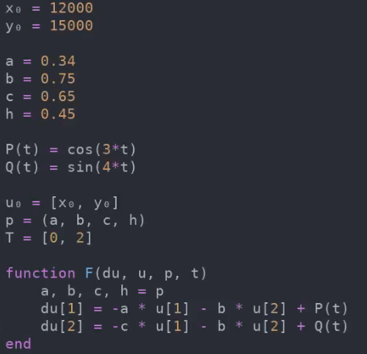

Рис. 1: Код для моделирования 1 случая

1. Запустим код, мы получим на выходе фотографию с графиком уменьшения войск.

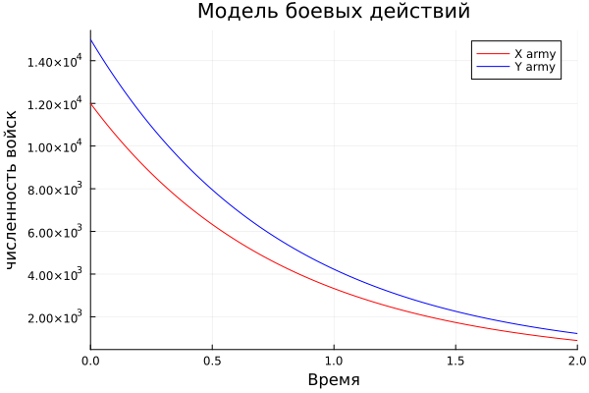

Рис. 2: Результат моделирования 1 случая

1. Расмотрим модель боевых действий с участием регулярных войск и партизанских отрядов. Партизаны считаются менее уязвимыми, т.к. партизаны действуют скрытно.

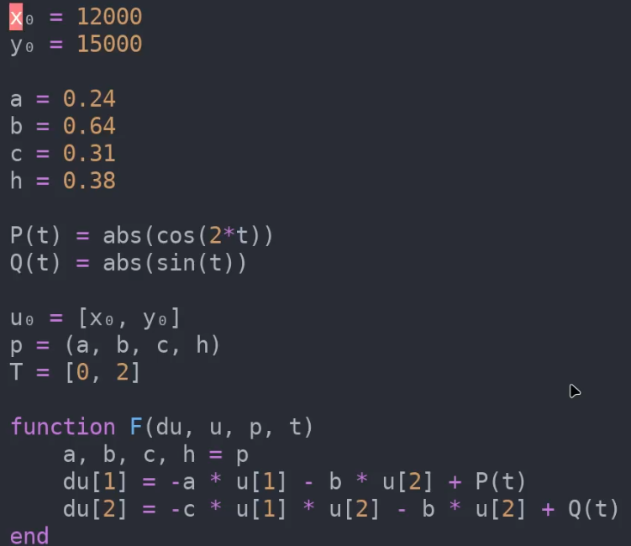

Рис. 3: Результат моделирования 2 случая

1. Запустив код, мы получим на выходе фотографию с графиком уменьшения войск.

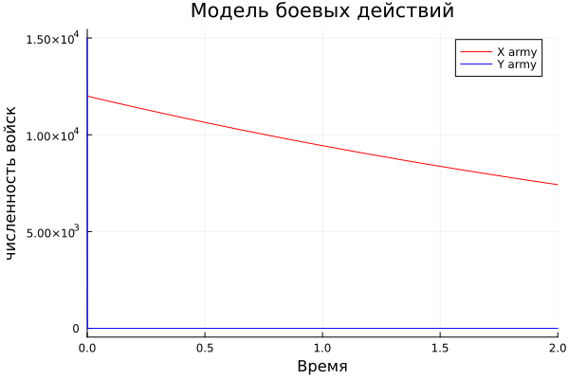

Рис. 4: Результат моделирования 2 случая

1. Теперь перейдем к реализации на OpenModelica
2. Напишем реализацию модели боевых действий между регулярными войсками.

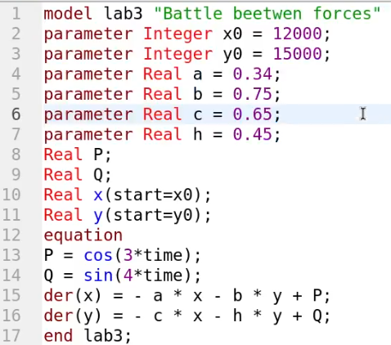

Рис. 5: Код для моделирования 1 случая

1. Запустим код, мы получим на выходе фотографию с графиком уменьшения войск.

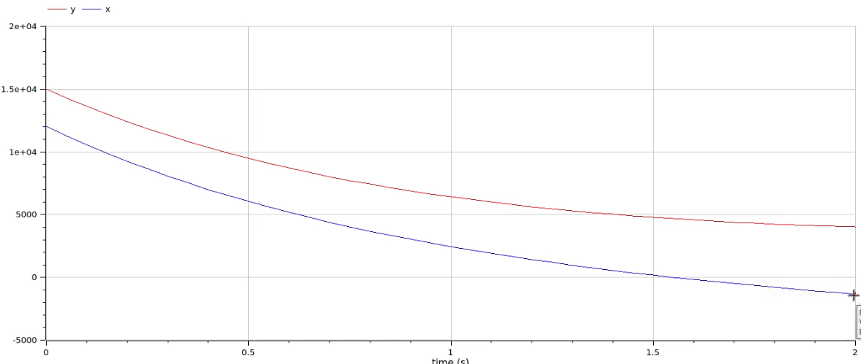

Рис. 6: Результат моделирования 1 случая

1. Расмотрим модель боевых действий с участием регулярных войск и партизанских отрядов. Партизаны считаются менее уязвимыми, т.к. партизаны действуют скрытно.

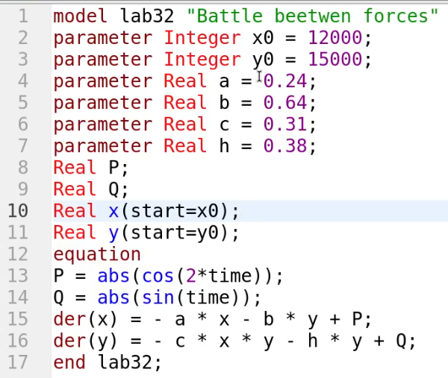

Рис. 7: Результат моделирования 2 случая

1. Запустив код, мы получим на выходе фотографию с графиком уменьшения войск.

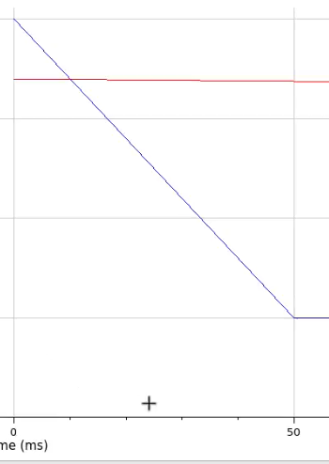

Рис. 8: Результат моделирования 2 случая

# 4 Выводы

По мере выполнения данной работы, я смоделировал численность различных типов войск во время военных действий на языках Julia и OpenModelica.

# 5 Библиография

1. Modelica Documentation. // Электронный ресурс,

URL: https://build.openmodelica.org/Documentation/

1. Julia DifferentialEquations.jl Documentation. // Электронный ресурс,

URL: https://docs.sciml.ai/DiffEqDocs/stable/types/ode_types/